附件2

责任区划分平面布置图示例1

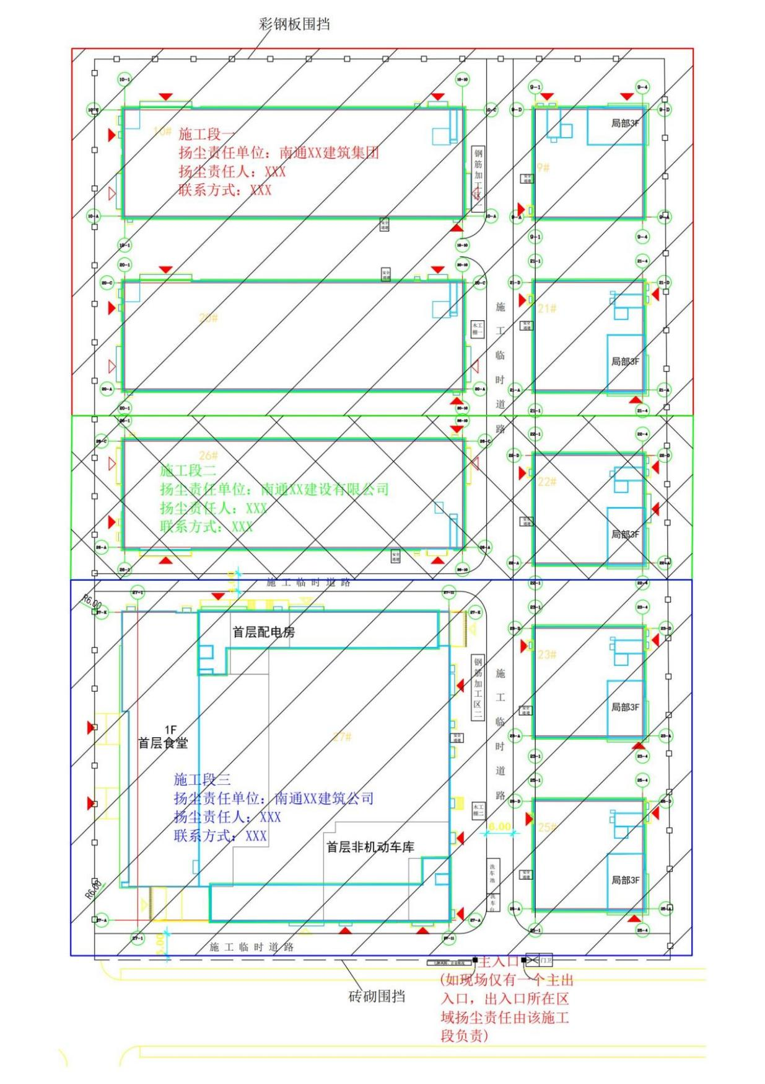

责任区划分平面布置图示例2

